|  |  |
| --- | --- |
|  | **Carátula para entrega de prácticas** |
| Facultad de Ingeniería | Laboratorio de docencia |

Laboratorios de computación salas A y B

 Profesor: Marco Antonio Martínez Quintana

Asignatura: Fundamentos de programación

Grupo: 4

No. De practica (s): 1

Integrante (s): Camacho Cote Karla Alejandra

No. De equipo de cómputo:

No. De lista o brigada:

Semestre: Primer semestre

Fecha de entrega: viernes 17 de septiembre del

2021

Observaciones:

CALIFICACIO N: _______________________________

**La computación como herramienta de trabajo del profesional de ingeniería**

**Objetivo**: El alumno conocerá y utilizará herramientas de software que ofrecen las Tecnologías de la Información y Comunicación que le permitan realizar actividades y trabajos académicos de forma organizada y profesional a lo largo de la vida escolar, tales como manejo de repositorios de almacenamiento y buscadores con funciones avanzadas.

**Introducción** El uso de dispositivos de cómputo y comunicación se vuelve fundamental para el desempeño de muchas actividades, las cuales pueden ser de la vida cotidiana, académica, profesional, empresarial e inclusive de entretenimiento. Como futuros profesionales de la ingeniería, los estudiantes de esta disciplina requieren conocer y utilizar las herramientas de las Tecnologías de la Información y Comunicación (TIC) que les apoyen tanto en sus tareas académicas como en su próxima vida profesional. De la gran gama de herramientas TIC existentes, en esta práctica nos enfocaremos en las herramientas para manejo de repositorios de almacenamiento y buscadores de información en Internet con funciones avanzadas, las cuales permitirán a los estudiantes realizar las siguientes actividades en apoyo a sus tareas académicas: ▪ Registro de planes, programas y cualquier documento con información implicada en el desarrollo de un proyecto. ▪ Almacenamiento de la información en repositorios que sean accesibles, seguros y que la disponibilidad de la información sea las 24 horas de los 365 días del año. ▪ Búsqueda avanzada o especializada de información en Internet

1. **Comando or**

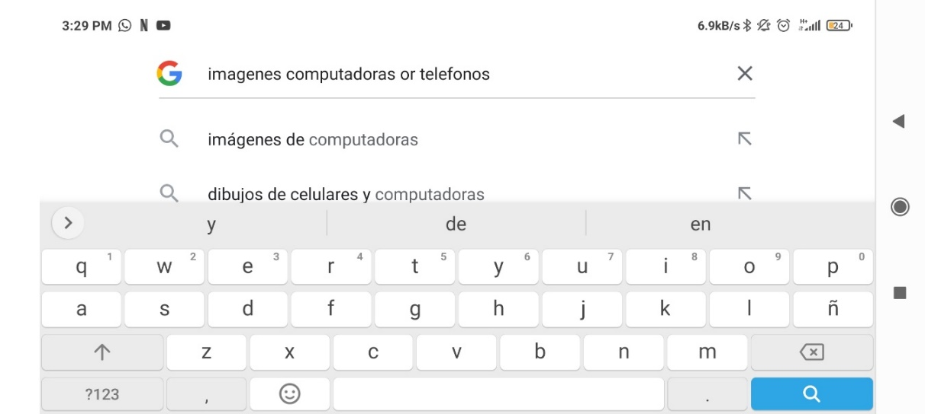

1. **Comando comillas**

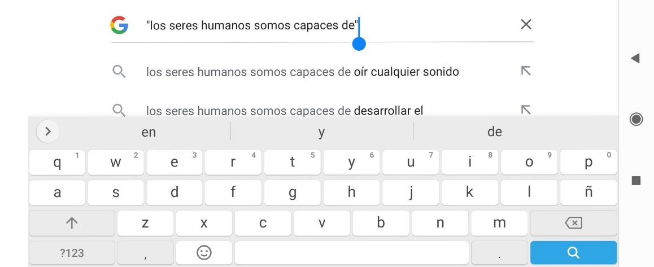

**3.Comando +**

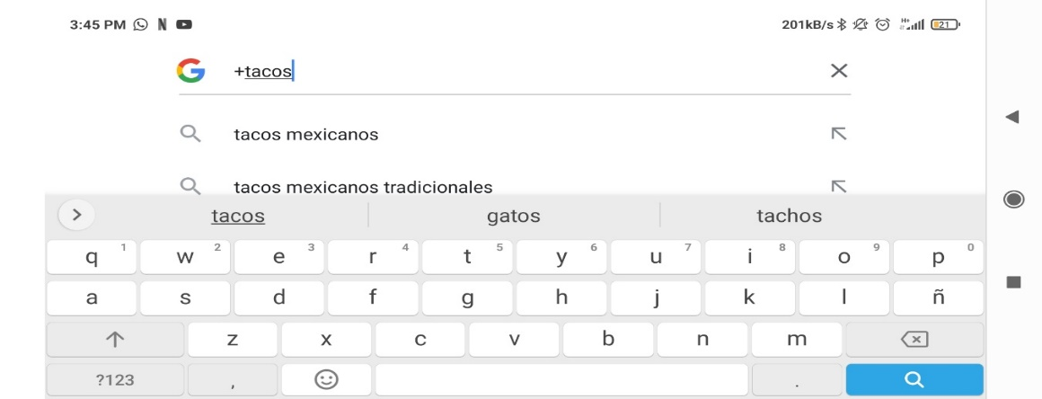

1. **Comando Define**

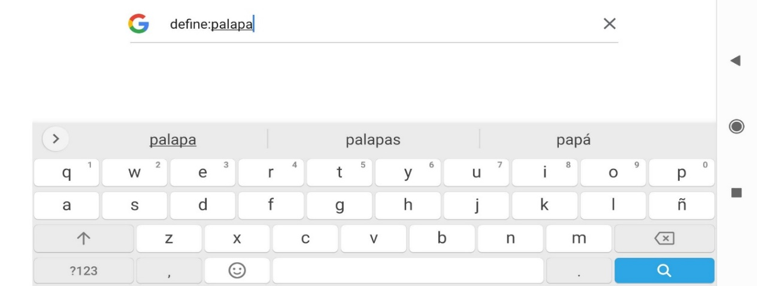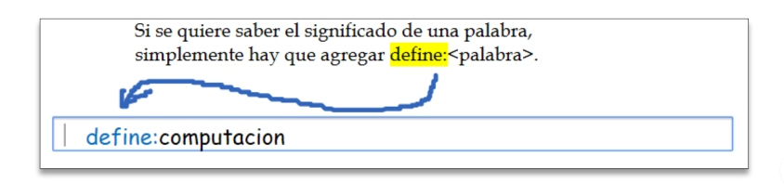

1. 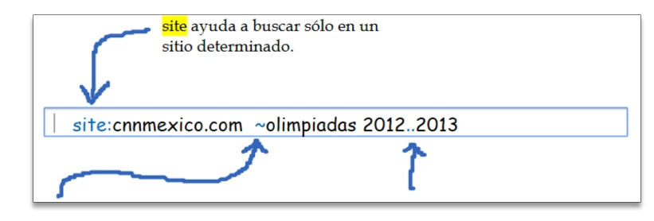**Comando site y tilde**

1. **Comando intitle. Intext y filetype**

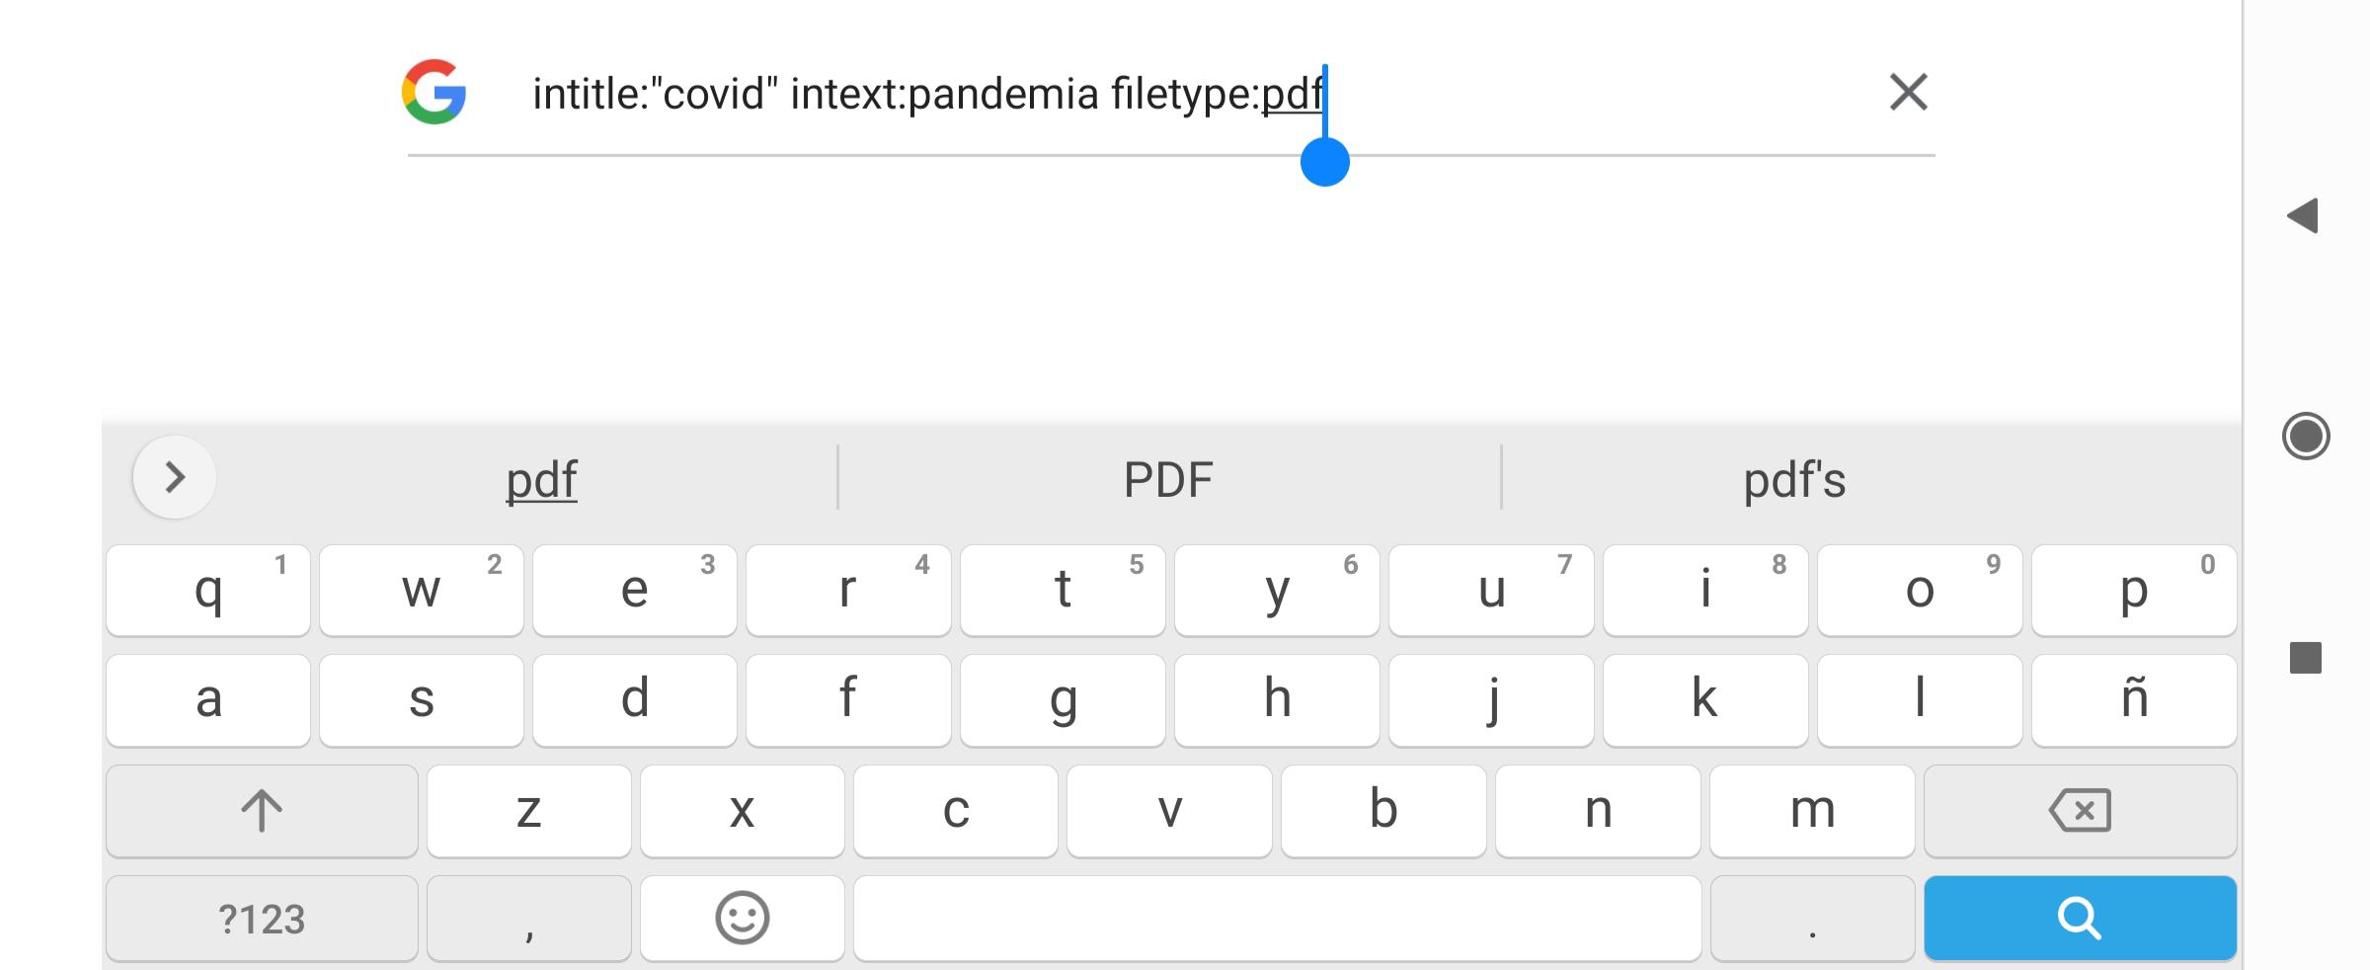

1. **Calculadora**

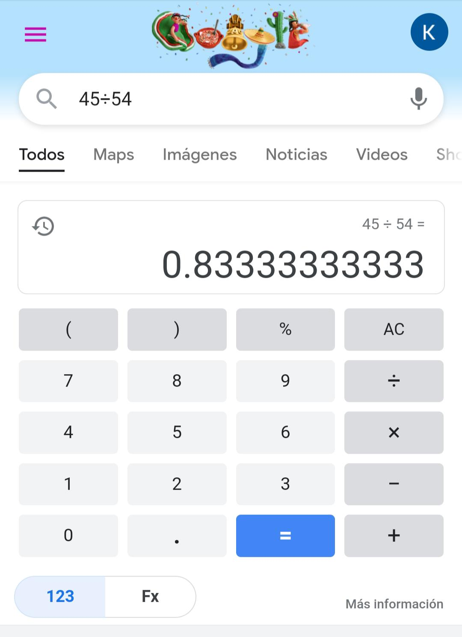

1. Interfaz de usuario gráfica, Texto, Aplicación

   Descripción generada automáticamente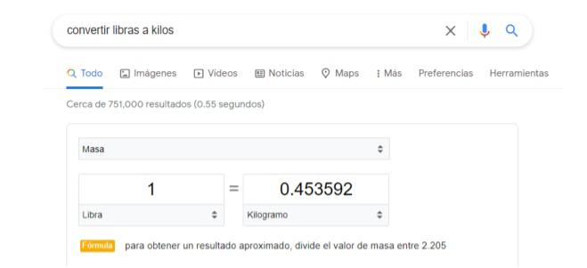**Convertidor de unidades**
2. 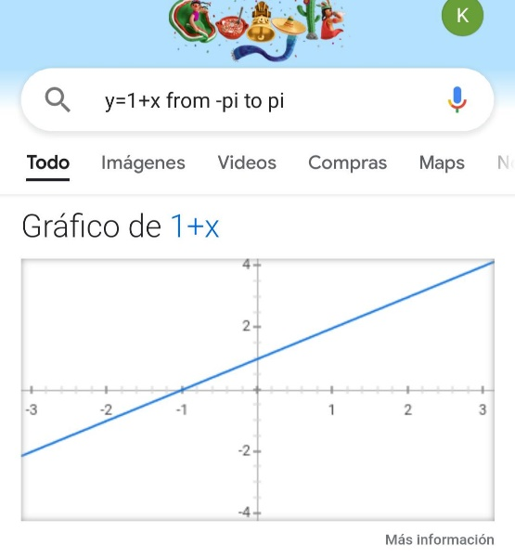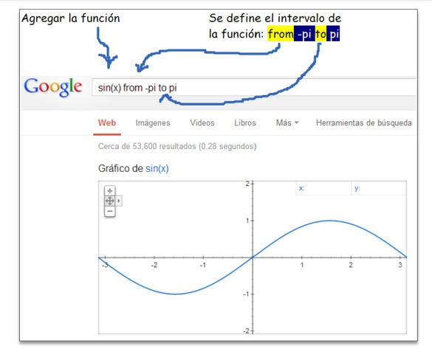**Graficador 2D**
3. **Google Académico**

1. **Ejemplo de imagen**

**Conclusiones**

El buscador Google tiene diversas maneras de agilizar la búsqueda, y le facilita a la persona la investigación de lo deseado.

Nos ayudan a obtener resultados mucho más exactos, concretos y precisos, son una especie de filtro para que Google te muestre lo que realmente buscas.

Este tipo de búsquedas son una herramienta fundamental para la optimización de una página web.

**Referencia**

[Google](https://www.google.com.mx/?hl=es-419)